关于《无机型人造石应用技术规程指引》征求意见稿的意见回复
表一 建议人：广东海龙建筑科技有限公司
序号 | 主要意见和建议 | 采纳情况 | 情况说明
1 | 术语
1.1 | 第2.0.5条：大骨料无机人造石：主要骨料颗粒尺寸大于 18mm 的无机人造石。  考虑到行业通用叫法分类问题，将以下三种颗粒表述出来，方便称谓上的区分：  粗骨料:骨料颗粒粒径大于6mm，最大颗粒粒径不大于 18mm 的骨料（粗颗粒板）  细骨料：骨料颗粒粒径大于0.1mm，最大颗粒粒径不大于 6mm 的骨料（细颗粒板）  粉料：骨料颗粒粒径不大于0.1mm（粉板） | 采纳 | 可增加细分分类。
2 | 材料
2.1 | 第3.2.2条：无机人造石理化性能指标  台面、墙面、地面主要填充骨料要注明----台面、墙面建议填充料用二氧化硅材质，地面用碳酸钙材质，主要从后期护理角度考虑；建议台面与墙面归为一类，地面为一类 | 不采纳 | 按标准做法，亦可满足效果要求。
2.2 | 第3.2.2条：表 2 无机人造石理化性能指标（线性热膨胀系数一栏）：  标上适用温度范围 20-70 度范围内 | 采纳 | 增加温度范围。
2.3 | 第3.2.4条：对板材质量提出技术要求后，建议不要再分 A、B 级，都为合格品。  表 4 无机人造石外观质量要求  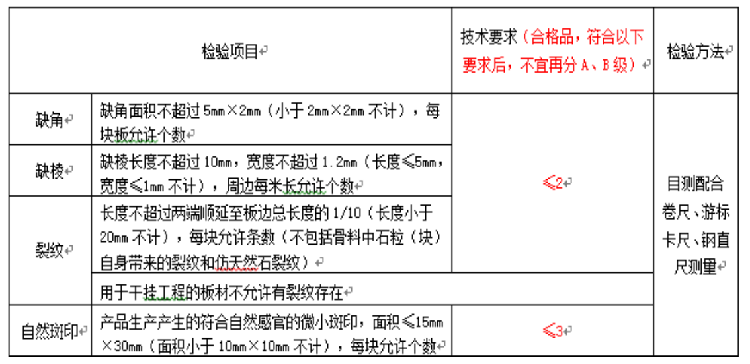 | 不采纳 | 由于实际使用中存在不同使用档次的需求，保留分级设置技术要求。

表二 建议人：深圳市润丰新材料科技有限公司
序号 | 主要意见和建议 | 采纳情况 | 情况说明
1 | 材料
1.1 | 第3.2.2条无机人造石理化性能指标表2：吸水率建议要求修改为≤0.8； | 采纳 | 经了解，可适当提高该指标标准。
1.2 | 第3.2.2条无机人造石理化性能指标表2：弯曲强度建议要求修改为≥13； | 采纳 | 经了解，可适当提高该指标标准。
1.3 | 第3.2.2条无机人造石理化性能指标表2：依据GB/T 35464检测标准，将耐盐雾性弯曲强度下降率≤15%指标修改为光泽度保持率≥80%； | 不采纳 | 该两项检验指标在产品检测中皆存在，可作为“或”项来考察。
1.4 | 第3.2.2条无机人造石理化性能指标表2：耐污染性耐污值总和建议要求修改为耐污值总和≤70； | 采纳 | 经了解，可适当提高该指标标准。
1.5 | 第3.2.2条无机人造石理化性能指标表2：防火性能与燃烧性能为相同指标，删除防火性能，保留燃烧性能； | 采纳 | 指标内容雷同，删除防火等级项。
1.6 | 第3.2.2条无机人造石理化性能指标表2：已有燃烧性能指标，删除耐高温性能项； | 不采纳 | 两项不一样，保留。
1.7 | 第3.2.2条无机人造石理化性能指标表2：删除泛碱检测项，无机人造石以水泥为主要胶黏剂，无需此检测项目； | 采纳 | 删除该项。
1.8 | 第3.2.4条无机人造石加工质量要求表5：删除光泽度检测指标，表2已有此指标； | 采纳 | 重复项删除。
1.9 | 第3.6.2条无机人造石晶面处理剂表13：将试验方法JGJ/T 331《混凝土路面砖》修改为JC/T 1050《地面石材防滑性能等级划分及试验方法》，因JGJ/T 331中所引用标准GB/T 28635《混凝土路面砖》适用于路面砖，不适用于无机人造石； | 采纳 | 修改。
1.10 | 删除第3.6.3条及表14内容； | 采纳 | 避免因滥用防水背胶出现空鼓情况。
2 | 设计
2.1 | 第4.4.3条防滑设计应符合以下要求中表22、表23：将试验方法JGJ/T 331《混凝土路面砖》修改为JC/T 1050《地面石材防滑性能等级划分及试验方法》，同时将表22防滑值BPN项修改为静摩擦系数，指标分级同干态，因JGJ/T 331中所引用标准GB/T 28635《混凝土路面砖》适用于路面砖，不适用于无机人造石； | 采纳 | 修改。

表三 建议人：云浮市利机石材有限公司
序号 | 主要意见和建议 | 采纳情况 | 情况说明
1 | 材料
1.1 | 第3.6.3条：表14删除 | 采纳 | 避免因滥用防水背胶出现空鼓情况。
2 | 设计
2.1 | 第4.4.4 a）条：把软底法或删除，建议用硬底薄层法 | 采纳 | 为保证后续使用效果，采纳建议。
3 | 施工
3.1 | 第5.1.2.2条：5.铺贴板材：把石材板、石材删除，改为人造石板材 | 采纳 | 明确板材类型。
3.2 | 第5.1.2.2条：8.填缝：把 28天或册除，因为工程实际可能不可能有这个时间等待 | 不采纳 | 按原要求。
3.3 | 第5.3.3.2条：7.勾缝填缝：把 3天后方可删除，建议改为：粘贴14天后 | 采纳 | 推荐采用的硬底薄层法粘贴14天后方可进行勾缝操作。

表四 建议人：万峰石材科技股份有限公司
序号 | 主要意见和建议 | 采纳情况 | 情况说明
1 | 施工
1.1 | 针对地面铺贴装饰类吸水率高的问题强调施工过程中的5面防水＋表面结晶处理 | 采纳 | 应首先采用降低吸水率的方法，针对吸水率高的问题，施工中可采用此法。
1.2 | 针对墙材类，特别外墙使用时抗弯强度不高应在生产过程中采取添加无机质纤维植入金属网等作增强； | 不采纳 | 本次讨论的墙面敷设为内墙面敷设，室外空间暂不考虑。
1.3 | 针对混凝土成品干缩问题添加弹性、柔性材料作内部应力缓冲减少开裂等； | 不采纳 | 本次讨论的墙面敷设为内墙面敷设，可不考虑此法。
1.4 | 板材规格单边尺寸宜≤800mm，尺寸越小，厚度越厚，后期质量风险越小； | 不采纳 | 大板亦可满足要求。
1.5 | 铺贴推荐使用硬底薄层法，使用双组分胶粘剂； | 部分采纳 | 同意铺贴推荐使用硬底薄层法；但对于胶粘剂，不使用双组分胶粘剂也可满足部分需求；
1.6 | 经常与含酸碱性物质接触的区域不建议使用。 | 采纳 | 同意补充。

云浮市鸿海投资有限公司、安迪岗石、华达聚贤新型石材有限公司对本次意见稿均无意见。

